熠格托管
作业答疑

托管中心：苏州
学生姓名 | 年级 | 答疑日期 | 答疑时间
重点答疑科目 | 答疑教师 | 班主任 | 学生组别
物理

答疑过程
家庭作业完成记录
（1）认识圆周运动、匀速圆周运动的特点，了解描述圆周运动快慢的基本思路，了解转速和周期的意义。
（2）理解线速度的物理意义，知道匀速圆周运动中线速度的方向。
（3）理解角速度的物理意义，掌握线速度和角速度的关系。
（4）能在具体的情境中确定线速度和角速度。
（5）能根据所学知识分析生活中的各种圆周运动现象，在此过程中体会模型建构的方法。
（6）知道航天器中的失重现象。
（7）观察生活中的离心现象，知道离心运动产生的原因，了解其在生活中的应用，并知道离心运动所带来的危害。

错题整理
- （2024春•河池期末）如图所示，在细长轻绳下端拴一小球，将小球向左拉开一个小角度，然后无初速度释放。对于小球的运动，下列说法正确的是（ ）
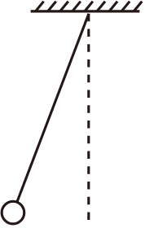
A．小球做匀速圆周运动
B．轻绳对小球的拉力提供它做圆周运动的向心力
C．小球受到的合外力提供它做圆周运动的向心力
D．小球经过最低点时对轻绳的拉力最大
- （2024春•花都区校级期末）如图实验中，小明同学把两个完全相同的小球分别放在A、C位置，将皮带处于塔轮的某一层上。匀速转动手柄时，左边标尺露出4个分格，右边标尺露出1个分格，则（ ）
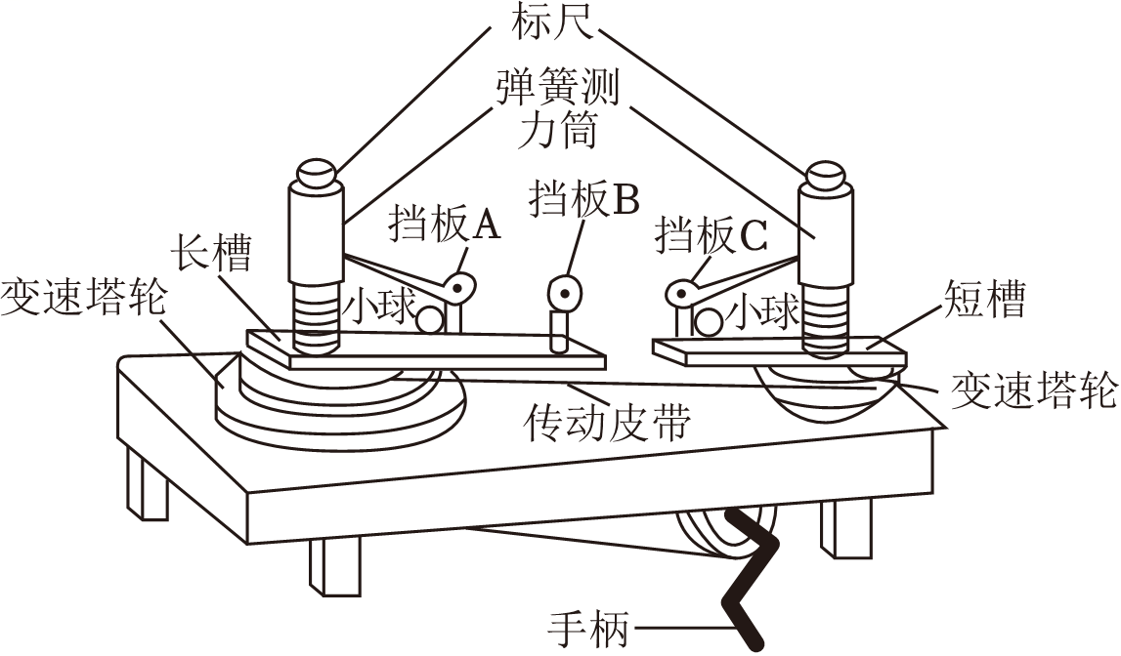
A．A、C位置处的小球转动所需的向心力之比为1：4
B．此实验探究向心力大小的表达式
C．在该实验中，主要利用了理想实验法来探究
D．塔轮的边缘角速度一定相等
- （2024春•绍兴期末）如图所示，为一种叫“空中飞椅”的游乐项目，其简化结构如右图。当转盘绕其中心竖直轴匀速转动时，座椅和游客的总质量为m，在半径为R、角速度大小为ω的水平面内做匀速圆周运动。此时钢绳与竖直方向的夹角为θ，不计空气阻力，重力加速度为g。下列说法正确的是（ ）
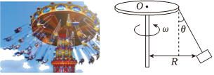
A．座椅和游客的运动周期为2πω
B．钢绳的拉力大小为mRω²
C．座椅靠近转轴的游客速度更大
D．座椅和游客的向心力大小为mgtanθ
- （2024春•大兴区期末）如图所示，质量为m的小球用长为l的细线悬于P点，使小球在水平面内以角速度ω做匀速圆周运动。已知小球做圆周运动时圆心O到悬点P的距离为h，小球可视为质点，重力加速度为g。下列说法正确的是（ ）
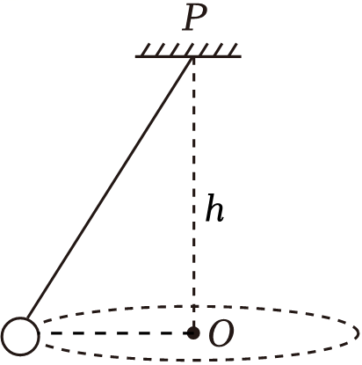
A．小球的频率为2πω
B．小球的线速度大小为ωh
C．小球受到合力大小为$\frac{mgh}{l}$
D．绳对小球的拉力大小为mω²l
- （2024春•西城区校级期末）如图所示，在匀速转动的洗衣机脱水筒内壁上，有一件湿衣服随圆桶一起转动而未滑动，有关这件衣服的受力状况，下列说法正确的是（ ）
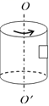
A．只受重力作用
B．只受到重力和摩擦力
C．只受到重力、摩擦力和支持力
D．只受到重力和向心力
- 一般的曲线运动的处理方法：一般的曲线运动，可以把曲线分割成许多很短的小段，每一小段可看作一小段 。这样，在分析质点经过曲线上某位置的运动时，就可以采用 运动的分析方法来处理了。
- 下面说法中，正确的是（ ）
A．物体运动速度越大，则惯性越大
B．速度是决定物体惯性大小的物理量
C．一般曲线运动中，加速度的方向指向圆周凹侧
D．平均速率就是平均速度的大小
- （多选）（2024春•包河区校级期中）一般的曲线运动可以分成很多小段，每小段都可以看成圆周运动的一部分，即把整条曲线用一系列不同半径的小圆弧来代替。如图（a）所示，曲线上的A点的曲率圆定义为：通过A点和曲线上紧邻A点两侧的两点作一圆，在极限情况下，这个圆就叫做A点的曲率圆，其半径ρ叫做A点的曲率半径。现将一物体沿与水平面成α角的方向以速度v₀抛出，如图（b）所示，则在其抛出点O以及轨迹最高点P处的曲率半径是（ ）
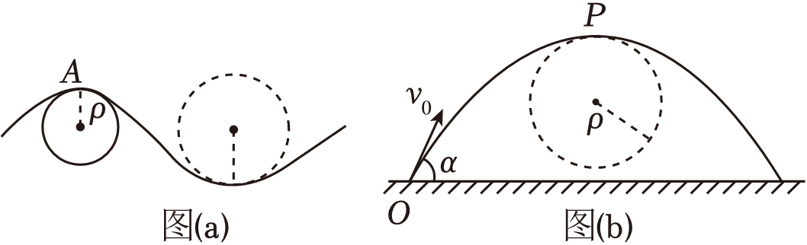
A．在其抛出点O处的曲率半径是$\frac{v_{0}^{2}}{gcosα}$
B．在其抛出点O处的曲率半径是$\frac{{(v_{0}sinα)}^{2}}{g}$
C．在其轨迹最高点P处的曲率半径是$\frac{{(v_{0}cosα)}^{2}}{g}$
D．在其轨迹最高点P处的曲率半径是$\frac{{(v_{0}cosα)}^{2}}{gsinα}$
- （2023秋•海淀区校级期中）圆形花园中心有一套园林喷水设备，如图1所示。已知该喷头距地面高度为h＝1.0m，喷头在水平面内能够360°旋转以相同速率喷出大量水射流，水射流可以与水平面成0°～90°的所有角度喷出，其竖直射流可达距地面2.0m处（忽略空气阻力，g＝10m/s²，计算结果可用根式表示）。
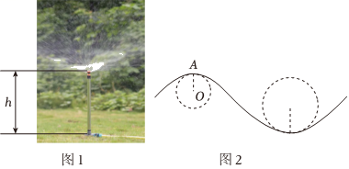
（1）求水射流喷出时的速率；
（2）若水射流水平喷出，求：
①水由喷出至落地所用时间；
②水由喷出至落地过程中位移的大小；
（3）若水射流以与水平面成0°～90°的所有角度喷出，求：
①水射流射程最大时水在空中运动的时间；
②水射流在园林中落点所覆盖区域的面积（结果可用π表示）；
③一般的曲线运动可以分成很多小段，每小段都可以看成圆周运动的—部分，即把整条曲线用一系列不同半径的小圆弧来代替。如图2所示，曲线上A点的曲率圆定义为：通过A点和曲线上紧邻A点两侧的两点作一圆，在极限情况下，这个圆就叫做A点的曲率圆，其半径p叫做A点的曲率半径。
求当水射流射程最大时，其轨迹在水流喷出点处的曲率半径。
- 荡秋千是小朋友很喜欢的游戏，在秋千向下荡的过程中，请思考：
探究1 此时小朋友做的是匀速圆周运动还是变速圆周运动？
探究2 绳子拉力与重力的合力指向悬挂点吗？运动过程中，公式F_{n}＝m$\frac{v^{2}}{r}=$mω²r还适用吗？
探究3 什么情况下小朋友做速度越来越大的圆周运动？什么情况下小朋友做速度越来越小的圆周运动？
探究4 和同学交流、讨论，总结出做变速圆周运动和一般曲线运动的物体所受合力有什么特点。
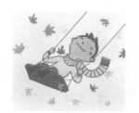

错题举一反三
- （2024春•嘉兴期末）如图所示，小球绕悬点O在竖直平面内的M、N两点间做往复运动，M、N两点等高，小球可视为质点。小球从N点运动到M点过程中，经过F点时的瞬时加速度方向（ ）
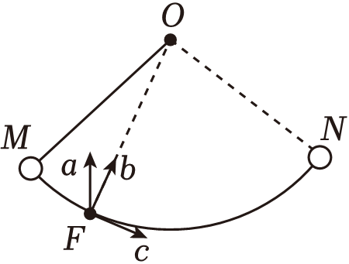
A．a、b、c三个方向均不可能
B．可能沿着a方向
C．一定沿着b方向
D．可能沿着c方向
- （2024春•黄浦区校级期中）关于向心加速度的物理意义，下列说法中正确的是（ ）
A．它描述的是线速度方向变化的快慢
B．它描述的是角速度变化的快慢
C．它描述的是向心力大小变化的快慢
D．它描述的是向心力方向变化的快慢
- （多选）（2024春•红桥区期末）关于向心加速度，下列说法正确的是（ ）
A．向心加速度的方向始终与速度方向垂直
B．向心加速度只改变线速度的方向，不改变线速度的大小
C．做圆周运动的物体加速度的方向始终指向圆心
D．物体做匀速圆周运动时的向心加速度方向始终指向圆心
- （2023•江油市校级开学）关于匀速圆周运动向心加速度的物理意义，下列说法正确的是（ ）
A．描述线速度方向变化的快慢
B．描述线速度大小变化的快慢
C．描述位移方向变化的快慢
D．描述角速度变化的快慢
- （2023春•重庆期末）关于向心加速度的物理意义，下列说法正确的是（ ）
A．它描述的是线速度方向变化的快慢
B．它描述的是线速度大小变化的快慢
C．它描述的是角速度变化的快慢
D．以上说法都不正确
- （2024春•红桥区期末）如图所示为一皮带传动装置，轮O₁的半径为轮O₂半径的2倍，P、Q两点分别位于轮O₁、O₂的边缘上。带不打滑，P、Q两点的向心加速度大小之比为（ ）
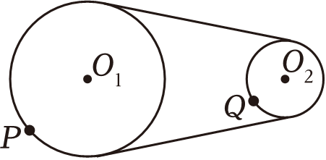
A．1：2 B．1：4 C．4：1 D．2：1
- （2024春•辛集市期末）如图所示，在开门过程中，门上A、B两点的角速度ω、线速度v、向心加速度a的大小关系是（ ）
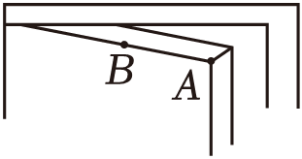
A．ω_{A}＞ω_{B} B．v_{A}＝v_{B} C．a_{A}＞a_{B} D．v_{A}＜v_{B}
- （2024春•海淀区校级期中）某高中开设了糕点制作的选修课，小明同学在体验糕点制作“裱花”环节时，他在绕中心匀速转动的圆盘上放了一块直径8英寸（20cm）的蛋糕，在蛋糕上每隔4s均匀“点”一次奶油，蛋糕一周均匀“点”上15个奶油，则下列说法正确的是（ ）
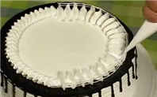
A．圆盘转动的转速约为2πr/min
B．圆盘转动的角速度大小为$\frac{π}{30}$rad/s
C．蛋糕边缘的奶油线速度大小约为$\frac{π}{3}$m/s
D．蛋糕边缘的奶油向心加速度约为90m/s²
- （2024春•北碚区校级期中）如图，将地球看成圆球，A为地球赤道上某点一物体，B为北纬30°线上某点一物体，在地球自转过程中，A、B两物体均相对于地面静止且看作质点，下列说法正确的是（ ）
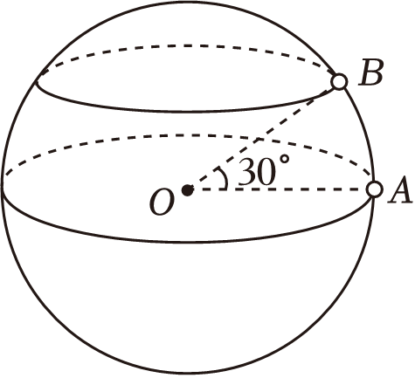
A．A、B两物体线速度大小之比为$2：\sqrt{3}$
B．A、B两物体角速度之比为2：1
C．A、B两物体向心加速度大小之比为4：3
D．A、B两物体向心力大小之比$2：\sqrt{3}$
- （2024春•浦东新区校级期中）如图甲为某同学转动自己手中的笔的过程，该过程可视为圆心为O的圆周运动，如图乙所示。已知笔长为L，当笔尖M的线速度大小为v₁时，笔帽N的线速度大小为v₂，则笔帽N做圆周运动的加速度大小为（ ）
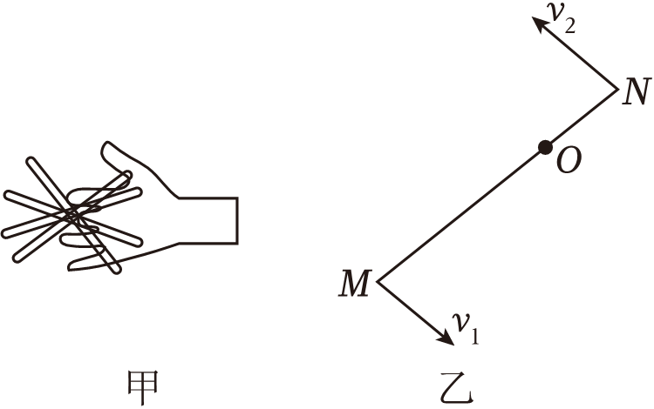
A．$\frac{v_{2}^{2}}{L}$ B．$\frac{(v_{1}+v_{2})^{2}}{L}$
C．$\frac{v_{2}(v_{1}+v_{2})}{L}$ D．$\frac{v_{1}(v_{1}+v_{2})}{L}$
- （2024春•鼓楼区校级期末）如图所示，甲、乙两水平圆盘紧靠在一块，甲圆盘为主动轮，乙靠摩擦随甲转动且无相对滑动。甲圆盘与乙圆盘的半径之比为r_{甲}：r_{乙}＝3：1，两圆盘和小物体m₁、m₂之间的动摩擦因数相同，m₁距O点为2r，m₂距O′点为r，m₁＝3m₂。当甲缓慢转动起来且转速慢慢增加时，在m₁、m₂与盘发生相对滑动前的过程中，m₁、m₂的角速度之比ω₁：ω₂＝ ；向心加速度之比a₁：a₂＝ ；受到的静摩擦力大小之比f₁：f₂＝ 。
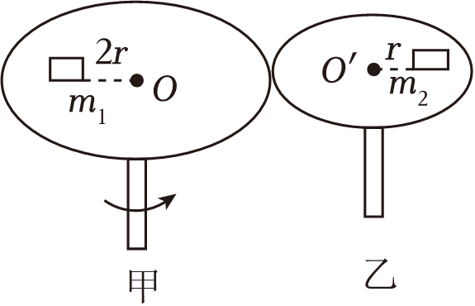
错题过关
- （2024春•海南期末）图中是用来制作豆腐的石磨。有一粒黄豆在水平石磨的上表面随石磨一起绕中心轴做匀速圆周运动，其向心力来源于（ ）
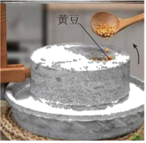
A．黄豆的重力
B．黄豆受到的支持力
C．黄豆受到的静摩擦力
D．黄豆的重力与其受到的支持力的合力
- （2024春•朝阳区校级期末）如图所示，在光滑水平面上，一质量为m的小球在绳的拉力作用下做半径为r的匀速圆周运动，小球运动的周期为T，则绳的拉力F大小为（ ）
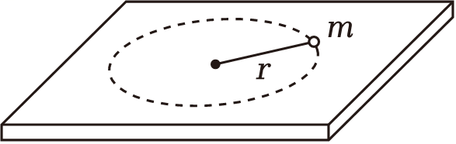
A．$m\frac{4π}{T}r$ B．$m\frac{4π^{2}}{T^{2}}r$ C．m4π²T²r D．$m\frac{4π}{T}r^{2}$
- （2024春•东莞市期末）如图所示为《天工开物》中记载的筒车，它的发明已有两千多年，仍沿用至今。若在水流冲击下水筒随筒车做匀速圆周运动，则水筒上升到最高点时所受合力方向（ ）
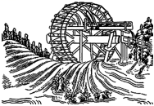
A．竖直向下 B．竖直向上 C．水平向左 D．水平向右
- （2024春•南昌期末）如图所示为游乐场“丛林飞椅”游戏的简化模型，A小球绕轴O₁O₂在水平面内做匀速圆周运动，则关于A小球受力分析正确的是（ ）
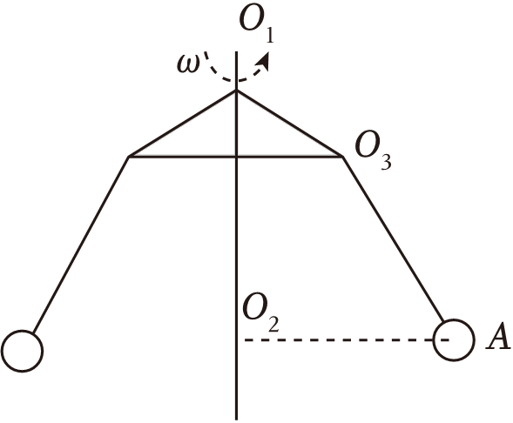
A．受到的合力方向指向AO₃
B．受到重力、拉力和向心力的作用
C．细绳对小球的拉力大于小球受到的重力
D．若转速逐渐降低，则小球的向心力变大
- （2024春•安溪县期末）关于曲线运动，下列说法中正确的有（ ）
A．只要物体做圆周运动，受到的合外力一定指向圆心
B．速度方向变化的运动一定是曲线运动
C．物体只要受到垂直于初速度方向的恒力作用，就一定做平抛运动
D．不论物体做匀速圆周运动还是做变速圆周运动，受到的向心力总等于$m\frac{v^{2}}{r}$
- （2024春•成都期末）如图，一圆盘绕过圆心O且与盘面垂直的竖直轴匀速转动，盘面上有一可视为质点、质量为m的物块与圆盘始终相对静止。已知物块到转轴的距离为L，物块与圆盘间的动摩擦因数为μ，最大静摩擦力等于滑动摩擦力，重力加速度大小为g。下列说法正确的是（ ）
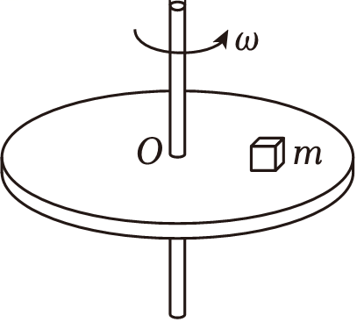
A．物块受重力、弹力、静摩擦力和向心力的作用
B．圆盘转动的周期不得小于$2π\sqrt{\frac{L}{μg}}$
C．物块对圆盘有沿半径指向圆心O的静摩擦力作用
D．若圆盘匀速转动的角速度为ω，则物块受圆盘的作用力大小为mω²L
- （2024春•汤原县校级期末）如图所示，绳子的上端固定，下端拴着一个质量为m的小球，小球在水平面内做匀速圆周运动，已知绳子长度为L，绳子转动过程中与竖直方向的夹角为θ，重力加速度为g，则下列说法正确的是（ ）
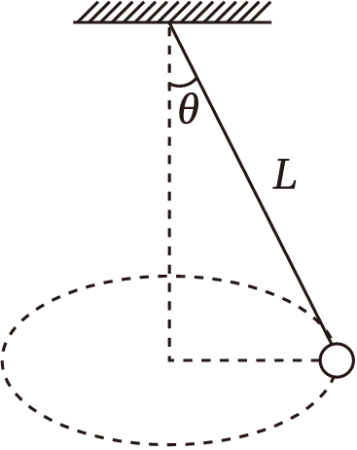
A．小球受到重力、绳子的拉力和向心力
B．小球做匀速圆周运动的周期为T＝2π$\sqrt{\frac{Ltanθ}{g}}$
C．小球做匀速圆周运动的线速度大小为v$=\sqrt{gLtanθsinθ}$
D．小球做匀速圆周运动的角速度为ω$=\sqrt{\frac{gtanθ}{L}}$
- （2024•重庆模拟）如图所示，一个圆形框架绕过其直径的竖直轴匀速转动，在两条边上各套有一个质量均为m的小球A、B，A、B、O在同一条直径上，转动过程中两小球相对框架静止，下列说法中正确的是（ ）
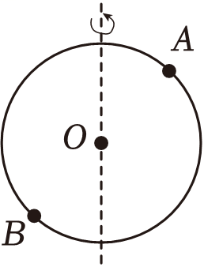
A．框架对球A的弹力方向一定沿OA向外
B．框架对球B的弹力方向可能沿OB向外
C．球A与框架间可能没有摩擦力
D．球A、球B所受的合力大小相等
- （2024春•顺义区校级期中）如图所示，细绳一端固定，另一端系一小球。给小球一个合适的初速度，小球便可在水平面内做匀速圆周运动，设细绳与竖直方向的夹角为θ。不考虑空气阻力的影响，下列说法中正确的是（ ）

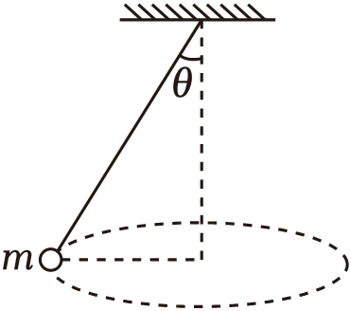
A．小球受重力、绳的拉力和向心力作用
B．θ越大，小球运动的速度越小
C．θ越大，小球运动的角速度越大
D．小球运动周期与夹角为θ无关
- （2024春•禄劝县期中）如图所示，一内壁光滑的“V”型锥体固定在水平地面上，其轴线O₁O₂竖直，顶点为O₁，它的母线与轴线O₁O₂的夹角θ＝30°。现有大小均可忽略不计的小球A、B紧贴锥体内壁在水平面内做匀速圆周运动，它们的轨迹平面与O₁点的竖直高度差分别为h和2h。已知重力加速度g＝10m/s²。
（1）若A运动的角速度ω＝5.0rad/s，求h的值；
（2）求小球A、B的线速度大小之比。
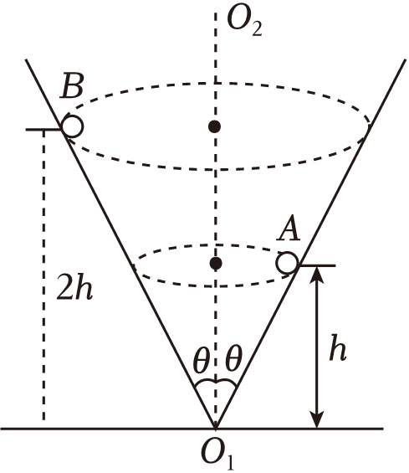
- （2024•漳州三模）水车是我国劳动人民利用水能的一项重要发明。如图为某景观水车模型，从槽口水平流出的水，垂直落在与水平面成30°角的水轮叶面上，轮叶在水流不断冲击下转动，稳定时轮叶边缘线速度与水流冲击的速度大小近似相等。已知槽口到冲击点A所在的水平面距离h＝1.5R，水车轮轴到轮叶边缘的距离为R。忽略空气阻力，重力加速度为g。求：
（1）水从槽口落到水轮叶面的时间t；
（2）槽口处水流的初速度大小v₀；
（3）轮叶边缘上质量为m的钉子，随水车匀速转动时的向心力大小F。
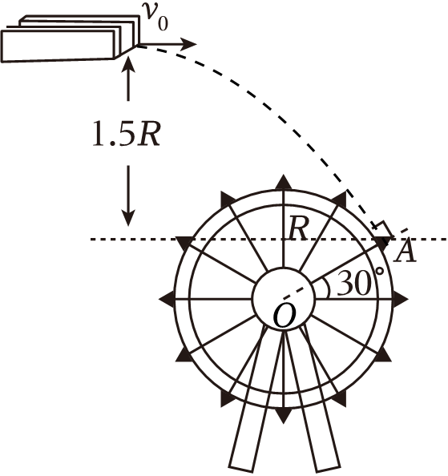

- （2024春•连云港期末）某钟表分针上各点的半径为r、线速度为v、角速度为ω、加速度为a，下列表示各物理量关系的图像不正确的是（ ）
A．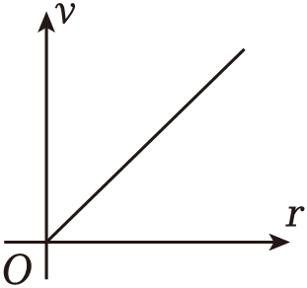 B．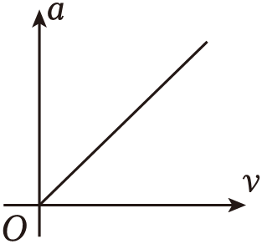
C．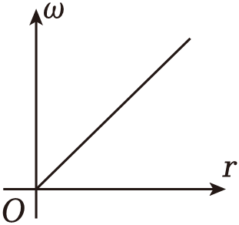 D．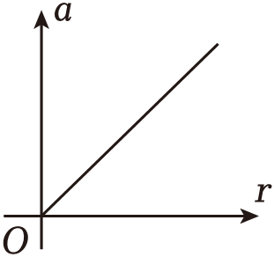
- （2024春•台州期末）如图为冬奥会上安置在比赛场地外侧的高速轨道摄像机系统，当运动员匀速通过弯道时，摄像机与运动员保持同步运动以获得高清视频。关于摄像机，下列说法正确的是（ ）
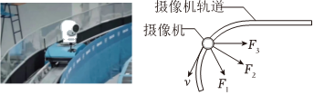
A．在弯道上运动的速度不变
B．所受合外力的大致方向为F₁
C．与运动员在弯道上运动的角速度相同
D．向心加速度比运动员的向心加速度更小
- （2024春•佛山期末）汽车瞬态工况法尾气检测如图所示，汽车驱动轮与两个半径相同的滚筒接触，车轮与滚筒的半径之比为2：1，驱动轮按照恒定的转速转动，后轮不动，模拟车辆实际行驶状况，检测尾气，车轮与滚筒之间不打滑，P、Q两点分别处于驱动轮边缘和滚筒边缘，以下说法正确的是（ ）
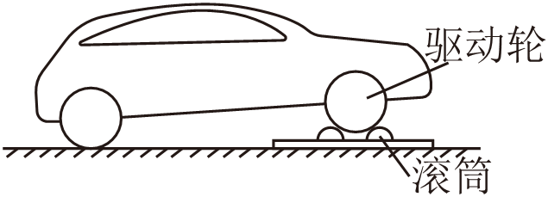
A．两滚筒的转动方向相反
B．P、Q两点在相同时间内转过的角度相等
C．P、Q两点在相同时间内通过的弧长相等
D．P、Q两点的向心加速度大小之比为2：1
- （2024春•奉化区期末）如图所示，当风扇匀速转动时，到转轴距离相同的a、b两点（ ）
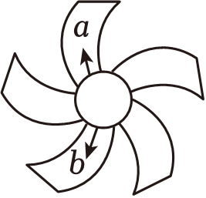
A．线速度相同 B．转动周期相同
C．角速度不相同 D．向心加速度大小不同
- （2024春•蓟州区期末）转篮球是现在中学生喜爱的一项娱乐项目。如图所示，某同学让篮球在他的手指正上方匀速转动，下列说法正确的是（ ）
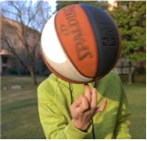
A．篮球上各点做圆周运动的圆心均在球心处
B．篮球上各点做圆周运动的线速度相同
C．篮球上各点做圆周运动的角速度不相等
D．篮球上各点离转轴越近，做圆周运动的向心加速度越小
- （2024春•河东区期末）运动会上有一个集体项目——“旋风跑”，比赛过程中，五人一组共同抬着竹竿正在以标志杆为圆心，在水平面内转圈跑，如图所示，现将五人转圈跑看作匀速圆周运动，下列说法正确的是（ ）
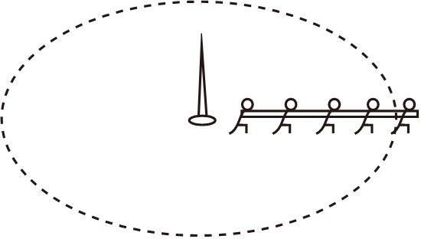
A．5位同学的线速度相等
B．最外侧同学的角速度最大
C．最内侧同学的向心加速度最大
D．同一时刻五位同学所受的合外力方向相同
- （2024秋•昆明月考）如图1所示为某修正带照片，图2为其结构示意图。修正带由出带轮、传动轮、收带轮、基带、出带口等组成。测量可知出带轮有45齿，半径为12mm，传动轮齿数未知，半径为2.4mm，收带轮有15齿，半径未知，下列选项正确的是（ ）
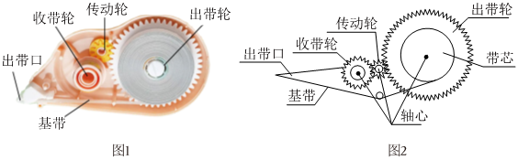
A．使用时，出带轮与收带轮转动方向相反
B．根据题中信息，可以算出传动轮的齿数
C．根据题中信息，不能算出收带轮轴心到齿轮边缘的半径
D．在纸面长时间匀速拉动修正带时，出带轮边缘某点的向心加速度大小不变
- （2024春•海珠区校级期中）如图所示，假设某同学能让笔绕其上的某一点O做匀速转动，下列有关该同学转笔中涉及到的物理知识的叙述正确的是（ ）
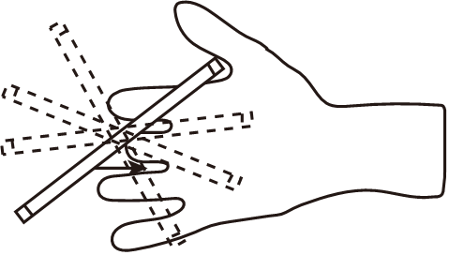
A．笔杆上的点离O点越远，角速度越大
B．笔杆上的点离O点越近，做圆周运动的向心加速度越大
C．笔杆上的各点做圆周运动的向心力是由手的摩擦力提供的
D．若该同学使用中性笔，笔尖上的小钢珠有可能因快速转动被甩走
- （2024春•宝安区校级期中）如图所示为一皮带传动装置，A、C在同一大轮上，B在小轮边缘上，在转动过程中皮带不打滑。已知R＝2r，R_{C}$=\frac{1}{2}$R，则（ ）
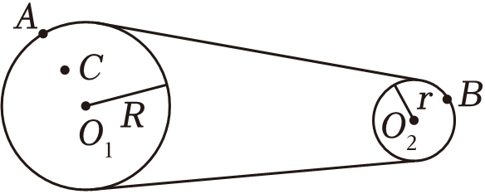
A．角速度ω_{C}＝2ω_{A} B．线速度v_{C}＝v_{B}
C．线速度v_{C}＝2v_{B} D．向心加速度速a_{B}＝4a_{C}
- （2024春•西城区校级期中）如图所示为一皮带传动装置，右轮的半径为r，左轮的半径为2r。a点和b点分别位于右轮和左轮的边缘上。c点在左轮上，到左轮中心的距离为r。若在传动过程中，皮带不打滑。则（ ）
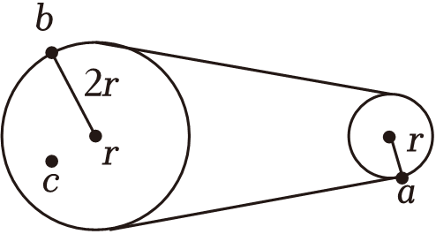
A．a点与b点的线速度大小之比为1：2
B．b点与c点的角速度大小之比为2：1
C．a点与b点的向心加速度大小之比为2：1
D．b点与c点的向心加速度大小之比为1：2
- （2024春•西安期中）如图所示，自行车的大齿轮与小齿轮通过链条相连，而后轮与小齿轮绕共同的轴转动。A、B、C分别是大齿轮、小齿轮和后轮边缘上的三个点，到各自转动轴的距离分别为3r、r和10r。支起自行车后轮，在转动踏板的过程中，关于A、B、C三点，下列正确的是（ ）
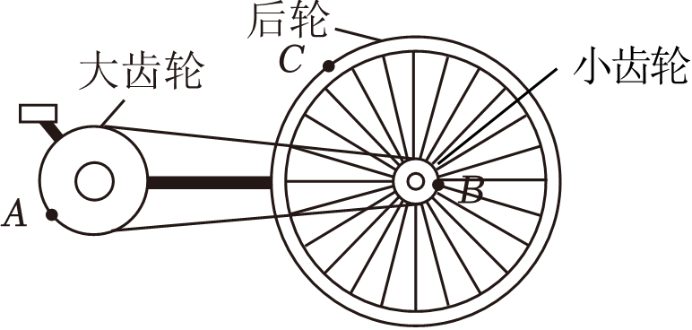
A．角速度大小关系是ω_{A}＞ω_{B}＝ω_{C}
B．线速度大小关系是v_{A}＜v_{B}＜v_{C}
C．转速之比n_{A}：n_{B}：n_{C}＝1：3：3
D．加速度之比a_{A}：a_{B}：a_{C}＝1：30：3
- （2024春•天山区校级期末）如图所示，长度为L＝10m的绳，系一小球在竖直面内做圆周运动，小球的质量为m＝2kg，小球半径不计，小球在通过最低点时的速度大小为v＝30m/s，试求：
（1）小球在最低点的向心加速度大小；
（2）小球在最低点所受绳的拉力大小。
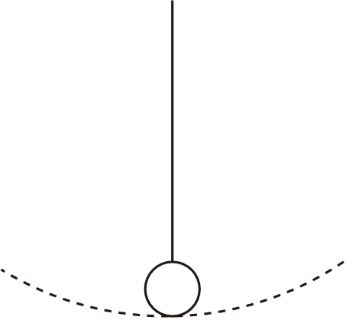
- （2023春•杭州期中）如图，置于圆形水平转台边缘m＝1kg的小物块随转台加速转动，当转速达到某一数值时，物块恰好滑离转台开始做平抛运动。现测得转台半径R＝0.8m，离水平地面的高度H＝0.8m，物块平抛落地过程水平位移的大小s＝0.8m。设物块所受的最大静摩擦力等于滑动摩擦力，取重力加速度g＝10m/s²。求：
（1）物块做平抛运动的初速度大小v₀；
（2）物块恰好要滑离时的向心加速度a_{n}；
（3）物块与转台间的动摩擦因数μ；
（4）物块恰好要滑离时对转台的作用力的大小。
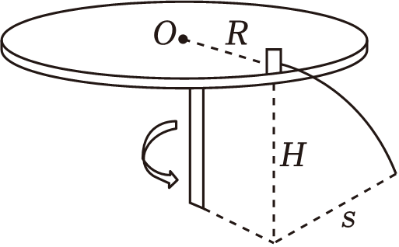
- （2023春•迎泽区校级月考）如图所示，用内壁光滑的薄壁细圆管弯成的由半圆形AB（圆半径比细管的内径大得多）和直线BC组成的轨道固定在水平桌面上，已知AB部分的半径R＝1.0m。弹射装置将一个质量为0.1kg的小球（可视为质点）以v₀＝3m/s的水平初速度从A点射入轨道、小球从C点离开轨道随即水平抛出，桌子的高度h＝0.8m，不计受气阻力，q取10m/s²，求：
（1）小球在半圆轨道上运动时的角速度ω、向心加速度a的大小；
（2）小球在空中做平抛运动的时间及落到地面D点与C点的距离。
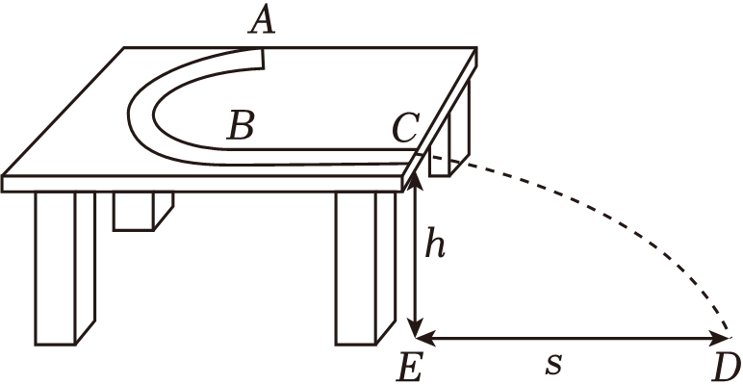

做错原因分析

考点一 向心力
一个小球在细线的牵引下，绕光滑桌面上的图钉做匀速圆周运动（图 6.2-1）。用剪刀将细线剪断，观察小球的运动。你认为使小球做圆周运动的力指向何方？
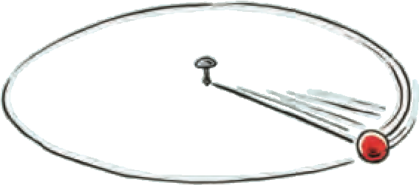
忽略小球运动时受到的阻力，在桌面上做匀速圆周运动的小球所受的合力为细线的拉力，拉力即为使小球做圆周运动的力，根据拉力的特点可以知道拉力的方向指向圆心。
大量实例都表明：做匀速圆周运动的物体所受的合力总指向圆心。这个指向圆心的力就叫作向心力（centripetal force）。
探究向心力大小的表达式
向心力演示器如图所示。
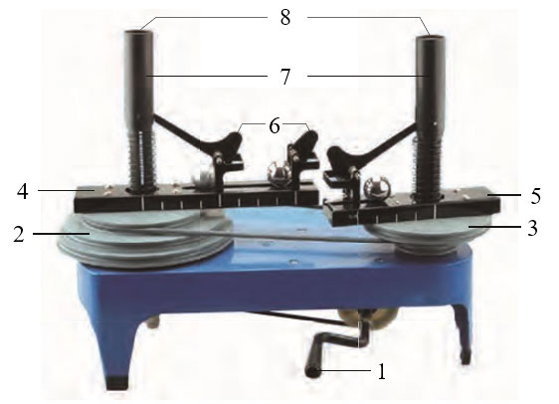
匀速转动手柄 1，可以使变速塔轮2和3以及长槽 4 和短槽 5 随之匀速转动，槽内的小球也随着做匀速圆周运动。使小球做匀速圆周运动的向心力由横臂 6 的挡板对小球的压力提供。球对挡板的反作用力，通过横臂的杠杆作用使弹簧测力套筒 7 下降，从而露出标尺 8。根据标尺 8 上露出的红白相间等分标记，可以粗略计算出两个球所受向心力的比值。
请你用上面介绍的器材设计实验，研究向心力大小与物体的质量、速度和轨道半径等因素的关系。
精确的实验表明，向心力的大小可以表示为F_{n}＝mrω².或者F_{n}＝$\frac{mv2}{r}$
总结：
1.做匀速圆周运动的物体所受的指向圆心的力
2．公式：F_{n}＝$\frac{mv2}{r}$和F_{n}＝mrω².
3．方向
向心力的方向始终指向圆心，由于方向时刻改变，所以向心力是变力．
4．效果力
向心力是根据力的作用效果来命名的，凡是产生向心加速度的力，不管属于哪种性质，都是向心力．
5.作用效果
改变线速度的方向。由于向心力始终指向圆心，其方向与物体运动方向始终垂直，故向心力不改变线速度的大小。

技巧归纳 向心力的来源
物体做圆周运动时，向心力由物体所受力中沿半径方向的力提供．
几种常见的实例如下：
实例 | 向心力 | 示意图
用细线拴住的小球在竖直面内转动至最高点时 | 绳子的拉力和重力的合力提供向心力，F_{向}＝F＋G | 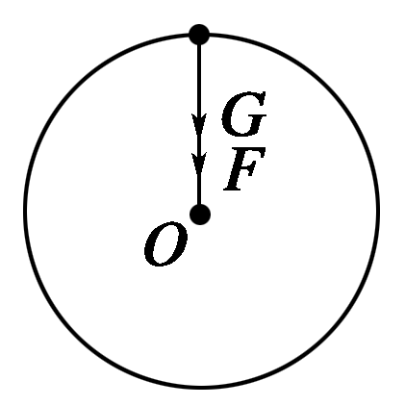
用细线拴住小球在光滑水平面内做匀速圆周运动 | 线的拉力提供向心力，F_{向}＝F_{T} | 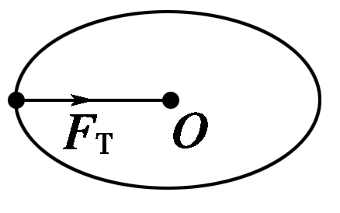
物体随转盘做匀速圆周运动，且相对转盘静止 | 转盘对物体的静摩擦力提供向心力，F_{向}＝F_{f} | 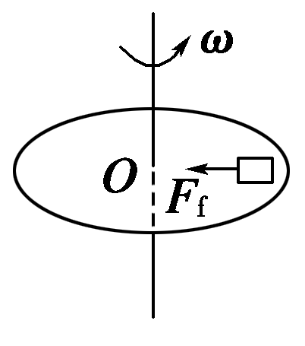
小球在细线作用下，在水平面内做圆周运动 | 重力和细线的拉力的合力提供向心力，F_{向}＝F_{合} | 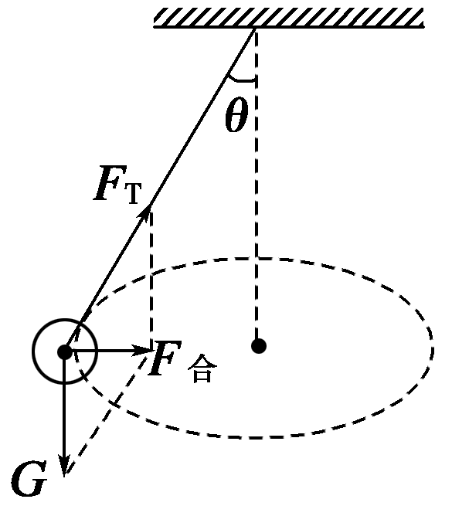

考点二 变速圆周运动和一般曲线运动
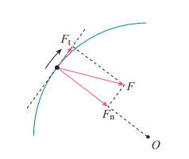
1．变速圆周运动
变速圆周运动所受合外力一般不等于向心力，合外力一般产生两个方面的效果：
(1)合外力F跟圆周相切的分力F_{t}，此分力产生切向加速度a_{t}，描述速度大小变化的快慢．
(2)合外力F指向圆心的分力F_{n}，此分力产生向心加速度a_{n}，向心加速度只改变速度的方向．
2．一般曲线运动的处理方法
一般曲线运动，可以把曲线分割成许多很短的小段，每一小段可看作一小段圆弧．圆弧弯曲程度不同，表明它们具有不同的半径．这样，质点沿一般曲线运动时，可以采用圆周运动的分析方法进行处理．

考点三 向心加速度的方向及意义
物体做匀速圆周运动时，所受合力提供向心力，合力的方向总是指向圆心，如图所示。根据牛顿第二定律，物体运动的加速度方向与它所受合力的方向相同。因此，物体做匀速圆周运动时的加速度总指向圆心，我们把它叫作向心加速度（centripetal acceleration）。
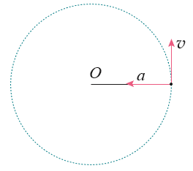
1．物理意义
描述线速度改变的快慢，只表示线速度的方向变化的快慢，不表示其大小变化的快慢．
2．方向
总是沿着圆周运动的半径指向圆心，即方向始终与运动方向垂直，方向时刻改变．
3．圆周运动的性质
不论向心加速度a_{n}的大小是否变化，a_{n}的方向是时刻改变的，所以圆周运动的向心加速度时刻发生改变，圆周运动一定是非匀变速曲线运动．“匀速圆周运动中”的“匀速”应理解为“匀速率”．
4．变速圆周运动的向心加速度
做变速圆周运动的物体，加速度一般情况下不指向圆心，该加速度有两个分量：一是向心加速度，二是切向加速度．向心加速度表示速度方向变化的快慢，切向加速度表示速度大小变化的快慢．所以变速圆周运动中，向心加速度的方向也总是指向圆心．
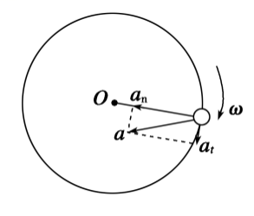
对于变速圆周运动，如图所示，物体加速度的方向不再指向圆心，但其中一个分加速度的方向指向圆心，为向心加速度，仍满足公式a_{n}＝$\frac{v2}{r}$＝ω²r，其作用仍然是改变速度的方向。无论是匀速圆周运动，还是变速圆周运动都有向心加速度，且方向都指向圆心。

考点四 向心加速度的公式和应用
向心加速度的方向
如图甲所示，一物体沿着圆周运动，在A、B两点的速度分别为v_{A}、v_{B}，可以分四步确定物体运动的加速度方向。
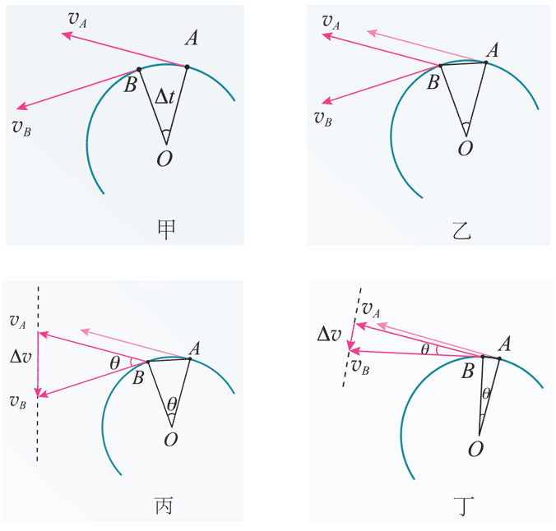
第一步，根据曲线运动的速度方向沿着切线方向，画出物体经过A、B两点时的速度方向，分别用v_{A}、v_{B}表示，如图甲所示。
第二步，平移v_{A}至B点，如图乙所示。
第三步，根据矢量运算法则，做出物体由A点到B点的速度变化量Δv，其方向由v_{A}的箭头位置指向v_{B}的箭头位置，如图丙所示。由于物体做匀速圆周运动，v_{A}、v_{B}的大小相等，所以，Δv与v_{A}、v_{B}构成等腰三角形。
第四步，假设由A点到B点的时间极短，在匀速圆周运动的速度大小一定的情况下，A点到B点的距离将非常小，作出此时的Δv，如图丁所示。
仔细观察图丁，可以发现，此时，Δv与v_{A}、v_{B}都几乎垂直，因此Δv的方向几乎沿着圆周的半径，指向圆心。由于加速度a与Δv的方向是一致的，所以从运动学角度分析也可以发现：物体做匀速圆周运动时的加速度指向圆心。
向心加速度的大小
仔细观察图丁，还可以发现，当Δt足够小时，v_{A}、v_{B}的夹角θ就足够小，θ角所对的弦和弧的长度就近似相等。因此，θ＝$\frac{Δ_{v}}{v}$，在Δt时间内，速度方向变化的角度θ＝ωΔt。由此可以求得Δv=vωΔt
将此式代入加速度定义式a＝ΔvΔt，并把v＝ωr代入，可以导出向心加速度大小的表达式为an=ω²r
上式也可以写成an=$\frac{v^{2}}{r}$它与根据牛顿第二定律得到的结果是一致的。
总结1．公式
a_{n}＝$\frac{v2}{r}$＝ω²r＝$\frac{4π2}{T2}$r＝4π²n²r＝4π²f²r＝ωv.
2．向心加速度的大小与半径的关系
(1)当半径一定时，向心加速度的大小与角速度的平方成正比，也与线速度的平方成正比．随频率的增大或周期的减小而增大．
(2)当角速度一定时，向心加速度与运动半径成正比．
(3)当线速度一定时，向心加速度与运动半径成反比．
(4)a_{n}与r的关系图象：如图所示．由a_{n}­r图象可以看出：a_{n}与r成正比还是反比，要看ω恒定还是v恒定．
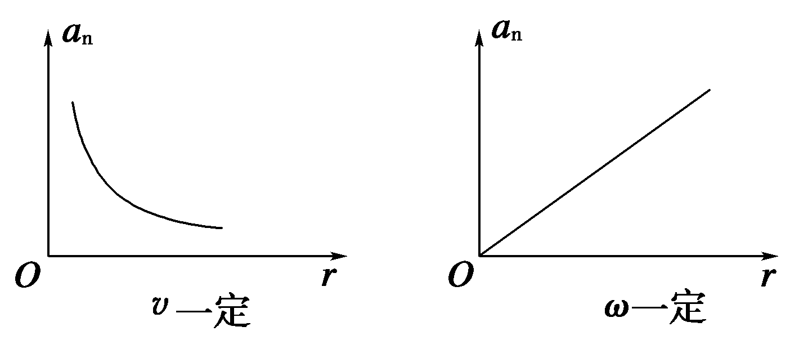

技巧归纳：向心加速度的注意要点
(1)向心加速度是矢量，方向总是指向圆心，始终与速度方向垂直，故向心加速度只改变速度的方向，不改变速度的大小．向心加速度的大小表示速度方向改变的快慢．
(2)向心加速度的公式适用于所有圆周运动的向心加速度的计算．包括非匀速圆周运动．

